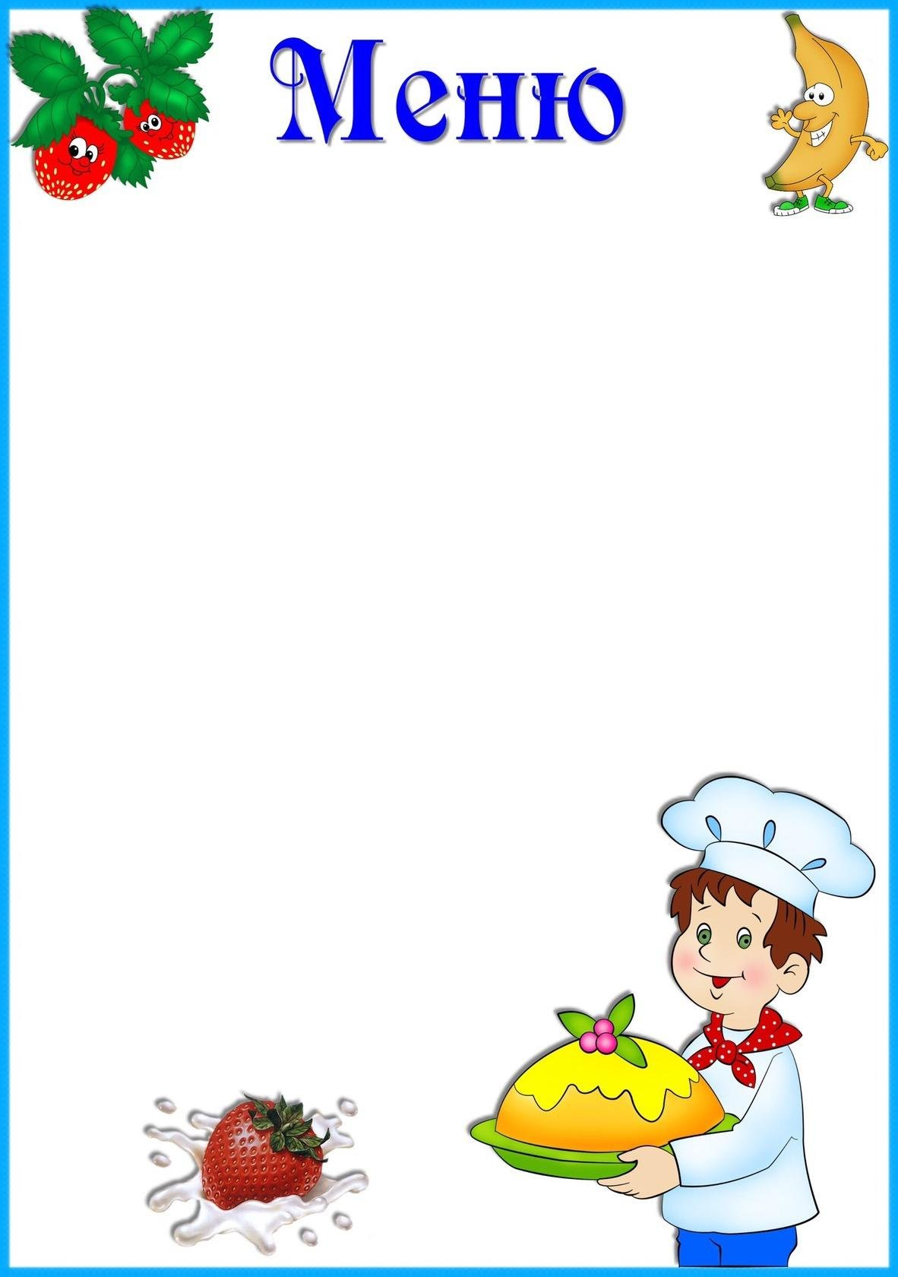

«3» июня 2022г.

Приём пищи | Выход, г. | Калорийность, ккал/Дж | Цена
Завтрак
Каша ячневая | 200 | 210,13/879,77 | 17-69
Чай с сахаром | 180/200 | 30/125,6
Хлеб с сыром | 40/10 | 171,5/718,05
Второй завтрак
Сок | 200 | 100/418,68 | 11-74
Обед
Суп с рыбной фрикаделькой | 180/200 | 129,37/541,65 | 46-39
Лапша отварная | 120 | 168/703,38
Котлета | 100 | 161,64/676,75
Компот из шиповника | 180/200 | 46,87/196,24
Хлеб пшеничный/ржаной | 50/30 | 117,5/491,95
Полдник
Чай | 180/200 | 30/125,6 | 9-13
Печенье | 15 | 176,32/738,22
Ужин
Каша Дружба | 200 | 241,11/1009,02 | 16-94
Хлеб пшеничный | 40 | 117,5/491,95
Чай | 180/200 | 30/125,6
ИТОГО |  | 1795,29/7516,52 | 100-89

